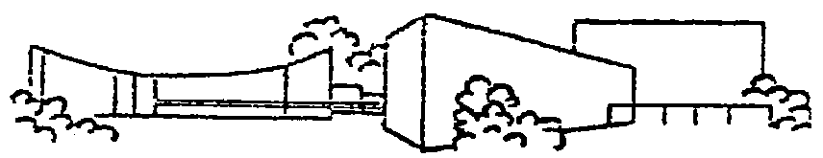
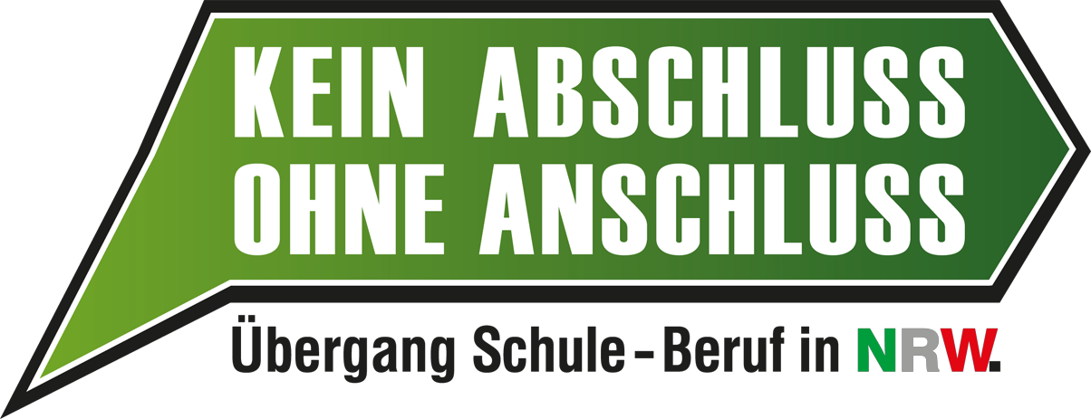
Städtisches Gymnasium Kamen

Hammer Straße 19 - 59174 Kamen - Telefon 02307/2603010 - Fax 02307/2603099

E-Mail : verwaltung@gymnasium-kamen.de / Homepage: gymnasium-kamen.de

Anmeldebestätigung für eine Berufsfelderkundung am 09.02.2026

Name

Klasse 9

Berufsfeld

Ausbildungsberuf ______________________________________

Firma

Anschrift

Telefon

Mit den Inhalten (bitte ankreuzen)

- Information über das Berufsfeld, den Beruf und das Unternehmen
- Gespräche mit Azubis
- Gespräche mit Ausbildern bzw. Anleitern
- praktische Übungen
- Besuch und Erläuterung von einzelnen Arbeitsplätzen
- Information über Praktikumsmöglichkeiten und Ausbildungsberufe

Bemerkungen und Empfehlungen

Datum Unterschrift Stempel

Diese Bestätigung muss bis zum 02.02.2026 persönlich im BOB (Raum 010) während der Sprechstunde abgegeben werden (siehe Aushang).

